Lézernyalábok feltérképezése optikai chippel
A Wigner Fizikai Kutatóközpont munkatársai egy olyan optikai chipet fejlesztettek ki, amely alkalmas ultrarövid időtartamú lézernyalábok fázisának mérésére. Az eszköz fontos szerepet játszik majd a fény és az anyag kölcsönhatásának megismerésében, így a jövőben hozzájárulhat az elektronikus áramköröknél gyorsabb rendszerek kifejlesztéséhez.
A minket körülvevő világban az élet legtöbb területét elektronikus áramkörök irányítják, legyen szó akár az épületek fűtéséről, akár a telekommunikációról, akár közlekedési eszközökről. Mivel azonban a modern elektronikus eszközöknek korlátozott a sebessége, ezért a kutatók olyan módszerek vizsgálatával is foglalkoznak, melyeknél a fényt használják különböző folyamatok irányítására. Tudjuk, hogy léteznek olyan, az elektronikai folyamatoknál sokkal gyorsabb jelenségek, pl. bizonyos kémiai reakciók, amelyek irányíthatók lézerfénnyel, hiszen a fény elektromos tere több tízezerszer gyorsabban változik, mint amilyen gyorsan az áramot a leggyorsabb áramkörökben változtatni tudjuk.
A fény elektromos terének a manipulálása azonban jelentős kihívást jelent. Ugyan rendelkezésünkre állnak olyan ultrarövid fényimpulzusokat adó lézerek, amikkel a másodperc milliárdodrészének a milliomodrésze alatt be lehet indítani bizonyos kémiai reakciókat, viszont nagyon nehéz kontrollálni a lézerimpulzusok fázisát, vagyis azt, hogy a lézerfény-felvillanáson belül pontosan melyik időpillanatban legyen maximális az elektromos tér erőssége. A Wigner Fizikai Kutatóközpont Dombi Péter által vezetett Lendület-kutatócsoportja most ennek a problémának a megoldására fejlesztett ki egy olyan, radikálisan új optikai chipet, amivel meg lehet mérni a lézerimpulzusok fázisát.
A rangos Nature Communications folyóiratban megjelent cikkükben továbbá egy olyan új módszert is demonstrálnak, amivel a fázist egy lézernyalábon belül változtatni is lehet. (https://www.nature.com/articles/s41467-023-40802-z)
Az új módszer amiatt is kiemelkedő, mert ugyan intenzív lézerimpulzusok fázisának mérésére már van bevett gyakorlat, ahhoz azonban nagyméretű vákuumkamra szükséges, és 3 dimenziós szkennelést nem lehet vele megvalósítani. Ehhez képest az új eszközzel sikerült a korábbiaknál sok nagyságrenddel gyengébb, mindössze 1 nanojoule energiájú lézerimpulzus fókusza környékén a fázist nagy térbeli felbontással kimérni. “Az optikai chip megalkotásánál a korábbi tapasztalatainkra építettünk, amelyek azzal kapcsolatosak, hogy miként lehet szigetelő közegeket lézerfény segítségével vezetővé tenni. Ezt kihasználva terveztünk meg egy olyan optikai áramkört, amivel aztán egy lézernyaláb fókuszának a környezetében pontosan, 3 dimenziós szkenneléssel ki tudjuk mérni a fázist – mondta el Václav Hanus, az ezzel kapcsolatos tanulmány első szerzője, a Wigner FK kutatócsoportjának tagja. – Izgalmas új lehetőségeket teremt az, hogy a lézernyalábok jellemzését ilyen könnyen meg tudjuk oldani az új eszközzel, amit fázisszkennernek neveztünk el” – tette hozzá.
"Fontos előrelépés, hogy egy ilyen korszerű technológiát ki tudtunk fejleszteni a rövid impulzusú lézerek felhasználói számára. Arra vonatkozóan is van jó pár elképzelésünk, hogy hogyan használjuk majd a fázisszkennerünket saját kutatásainkban, melyek a lézerfény és különböző nanorendszerek kölcsönhatását vizsgálják – mondta el Dombi Péter. – Az optikai chip előállítása pedig igazi csapatmunka eredménye volt, hiszen a jenai Fraunhofer Intézetben és a szegedi ELI Lézerközpont nanofabrikációs laboratóriumában lévő high-tech berendezésekre is szükség volt ahhoz, hogy megvalósíthassunk egy ilyen eszközt, amivel aztán Budapesten végeztünk el sikeres fázisszkennelési kísérleteket."
Sajtókapcsolat:
- kommunikacio@wigner.hu
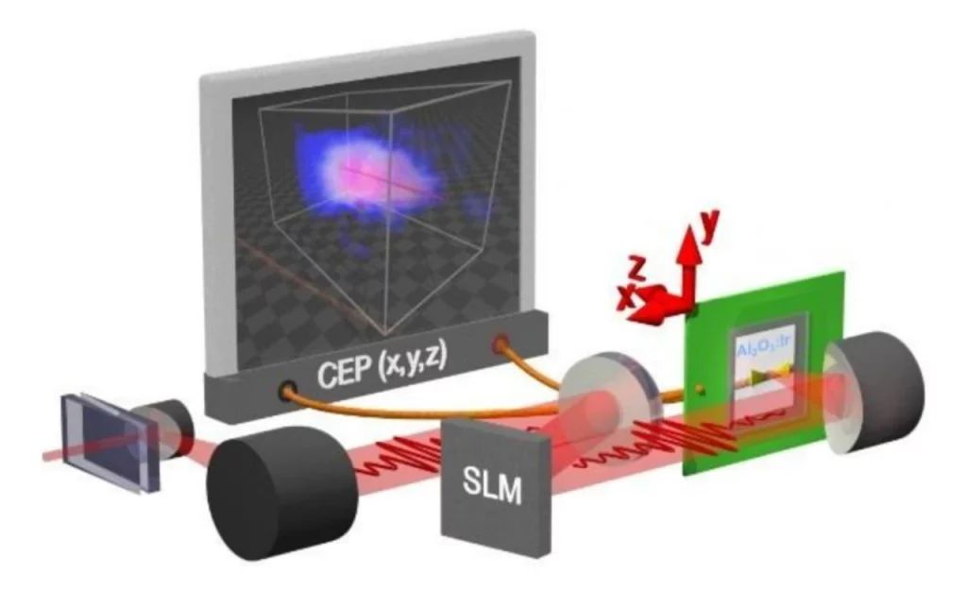 | © Wigner Fizikai Kutatóközpont
Eredeti tartalom: Wigner Fizikai Kutatóközpont
Továbbította: Helló Sajtó! Üzleti Sajtószolgálat
Ez a sajtóközlemény a következő linken érhető el:

